

本科生毕业论文

题 目 小学校外辅导问题及对策研究
专 业 小学教育
院 系 教育学院
学 号 140018011052
姓 名 李启英
指 导 教 师 祝修理
答 辩 时 间 2018年5月

成都师范学院教务处 制
成都师范学院
毕业论文（设计）原创性及知识产权申明

本人郑重申明：所呈交的论文（设计）是本人在导师的指导下独立进行研究所取得的研究成果。除了文中特别加以标注引用的内容外，本论文（设计）不包含任何其他个人或集体已经发表或撰写的成果作品。对本文（设计）的研究作出重要贡献的个人和集体，均已在文中以明确方式标明，因本论文（设计）引起的法律结果由本人承担。
本论文（设计）作者完全了解学校有关保留、使用论文（设计）的规定，同意学校保留并向国家有关部门或机构送交论文的复印件和电子版，允许论文（设计）被查阅和借阅。本人授权成都师范学院可以将本论文（设计）的全部或部分内容编入有关数据库进行检索，可以采用影印、缩印、扫描或其他复制手段保存和汇编本论文（设计）。
本毕业论文（设计）属于：
保 密□，在 年解密后适用本授权书。
不保密□。
（请在以上相应方框内打“√”）
特此申明。

作者签名： 日期：

摘 要
本研究从笔者在校外辅导观察的现象出发，运用问卷、访谈、教育叙事案例等多种实证方法，调查成都市青羊区X 小学学生参加校外辅导的情况，从而发现小学校外辅导存在许多问题，主要是从外部和内部这两个大的方面，外部问题：(一)校外辅导缺乏行业规范；(二)辅导市场混乱，各辅导机构恶性竞争、虚假宣传；内部问题：（一）辅导机构负责人或开办者没有办学资格证书；(二)办学条件恶劣，教学设施设备落后；（三）机构本身管理体系不完善；（四）以盈利为机构主要办学目的；（五）师资力量薄弱，流动性大；（六）教学模式、内容无规范性、条理性和科学性；（七）高强度作业致学生身心疲惫影响在校学习，本末倒置。根据问题深究问题出现的原因有四个方面：政府监管不力；反映出学校教育的不足；家庭因素影响；辅导机构本身问题。据此提出能帮助解决问题的几点建议，理性选择辅导机构是：（一）政府建立完备·监督体系及监管制度；（二）家长树立正确教育观念，理性选择辅导机构；（三）学校应贯彻落实素质教育，真正做到减负；（四）辅导机构应树立正确价值观念，正视机构问题并及时解决。笔者希望通过本研究暴露小学校外辅导班存在的问题或是弊端来引起和教育相关的人的重视和反思，从而采取实际行动对校外辅导进行监督管理，让其回到正轨，真正起到促进学生健康成长的作用。

关键词： 小学生；校外辅导；问题；对策

Abstract

目 录

第一章 绪论 1
一、 选题缘由 1
(一) 本身在校外辅导机构工作的经历 1
(二) 对关于本课题研究的分析总结 2
二、 研究意义 2
(一) 理论意义 2
(二) 实践意义 3
三、 研究现状 3
(一) 国外研究现状 4
(二) 国内研究现状 5
第二章 研究方法、内容、概念界定及形式 8
一、 研究设计 8
(一) 研究方法 8
二、 研究主要内容 10
三、 概念界定及主要类型 10
(一) 小学校外辅导 10
(二) 小学校外辅导的主要类型 12
第三章 小学校外辅导存在的问题 13
一、 外部问题 13
(一) 小学校外辅导缺乏行业规范 13
(二) 辅导市场混乱，各辅导机构恶性竞争，虚假宣传 14
二、 内部问题 14
(一) 辅导机构办学者没有办学资格证书或不是通过正规渠道获得的不合格证书 14
(二) 办学条件相对落后 15
(三) 机构本身管理体系不完善 16
(四) 辅导机构将教育商业化，商业价值取向太重 17
(五) 师资力量薄弱、流动性大 19
(六) 教学模式单一，学生对教师有强烈依赖性 20
(七) 高强度作业致学生身心疲惫，影响在校学业，本末倒置 20
第四章 关于解决校外辅导问题的对策研究 22
一、 政府应建立完备的监督体系和监管制度 22
二、 学校应贯彻落实素质教育，真正做到减负 23
三、 家长树立正确教育理念，理性选择校外辅导机构 24
四、 小学校外辅导机构树立正确的价值观，科学管理机构 25
参考文献 26
致谢 28
一、家长访谈提纲： 35
二、辅导教师访谈提纲 35
三、辅导机构管理人员访谈提纲 36
四、学校教师访谈提纲 36

- 绪论

选题缘由

本身在校外辅导机构工作的经历
从2015年夏天，笔者通过兼职群找到了在校外辅导机构做兼职的工作，在接下来长达三年的时间里，一直利用周末、寒暑假在辅导机构做数学兼职老师，地点在温江实验小学、温江庆丰小学、光华实验小学等附近。最开始笔者只是想单纯地赚取一些生活费以达到减轻家庭生活负担、积累教学经验的目的，但是通过笔者在通过与学生、家长及辅导机构其他人员的接触交流发现，现在的校外辅导情况和以前笔者印象中的大不一样，这勾起笔者强烈的兴趣，以前笔者所认识的校外辅导规模很小，数量也不多，但是辅导班的负责人、授课人基本都是专业的、有教学经验的、有教师资格证的老师，虽然也是以盈利为主要目的，也会采用打“价格战”等方式来拉拢生源，但是宣传都是实事求是，纵观现在，众多的校外辅导如春笋般迅速占领教育市场，其规模，数量惊人，成了热门的“钱景行业”, 带动经济发展的同时更是暴漏很多问题，笔者不禁发出思考：学生参加校外辅导是否真的有利于身心成长？校外辅导存在哪些具体问题？为什么会出现这些问题？我们又该如何面对这些问题？

对关于本课题研究的分析总结
基于实践中发现的问题，本人在知网上通过关键词和全文多种搜索方式对本课题进行搜索，关键词主要是：“课外辅导或影子教育”“小学”“问题及建议”发现研究校外辅导的学者比比皆是，主要是从课外辅导的发展、规模、学生参加校外辅导的原因、强度、效果等方面进行研究，其中也不乏对校外辅导存在的问题及建议的调查研究，但是学者发现其研究的深度不够，很多学者提到的问题及建议都不全面，所以本人旨在通过阅读前学者们文献的基础上，分析总结，再提出自己的一些见解，另外，本人还发现前学者们基本都是将中小学混在一起研究，学段限制在小学的凤毛麟角，然本人认为将两者混在一起缺乏针对性，所以我认为对于本课题的研究非常有必要和价值。

研究意义

理论意义
校外辅导热的出现，使得一些商家看中了这个有着光明“钱景”的行业，利用家长望子成龙的期望，虚假宣传，迎合需要，钻政策的空子，扰乱辅导市场，影响课外辅导的效率。家长受传统思想“学而优则仕”的影响，不想自己的孩子输在起跑线上，但无奈自己因为工作没有时间关心孩子且本身受教育程度有限等原因，盲目将自己的孩子硬塞到校外辅导机构，而没有考虑孩子的真正需求，选择的辅导机构不一定适合孩子。所以本研究力图为政府部门进一步规范课外辅导市场，提供一定的理论建议，同时也为家长提供选择校外辅导提供指导，力图让家长有计划、有目的的选择真正适合孩子的课外辅导，避免盲目和攀比。

实践意义
因为本人在校外辅导从事兼职教师有三年之久，所以对于校外辅导有着深刻真实的感受，通过在课外辅导机构，观察、调查发现，现在大批涌现的小学校外辅导存在很多的问题，这些问题如果不解决会对小学生的身心产生很大的消极影响，所以研究本课题的主要目的及意义是通过暴露小学校外辅导班存在的问题或是弊端来引起和教育相关的人的重视和反思，从而采取实际行动对校外辅导进行监督管理，让其回到正轨，真正起到促进学生健康成长的作用。

研究现状
本研究主要是通过知网查阅中国学术文献库，硕士学位论文库，学术期刊数据库来了解关于本课题的国内外研究现状，主要方式是通过搜索关键词，据文献研究发现，国外关于这方面的研究较中国稍早一些，主要情况如下：

国外研究现状

校外辅导概念研究
国外关于课外辅导的研究起始于20世纪80年代，兴盛于90年代。国外并不是用课外辅导这个名字，而是用“影子教育”，最早研究“影子教育”的人是日本的Stevenson 和Beeker（1992），他们将课外补习称为学校教学的影子，认为课外补习的主要目的是提高儿童学校教育的学业表现, 且认为这是一种昂贵的活动，只有在父母的收入较高时才有可能提供子女参加课外补习活动^{[1]}。

校外辅导跨国比较研究
Mark Bray(1999,2007) 针对补习性私人家教的规模和意义进行跨国比较，认为教育体制的影子可以告诉观察者们有关社会的变化，从消极方面来说，影子教育加剧社会的不平等，扰乱了主流教育的学习流程，使课堂学习的学生层次更加参差不齐；从积极方面：有助于学生获得额外的人力资源，扩展能力，帮助学生理解已经学习或者将要学习的学习材料，论述中还提出补习教育的复杂性并指出人们要对此教育现象给予更多的关注和研究。^{[2]}Mark Bray和 Percy Kwok（2003）从教育需求对香港私人补习进行分析阐述，对高、低年级，低、高收入家庭群体，家长或监护人教育水平高、低，学业成绩表现好、差的补习比率进行比较，发现前者均比后者高。^{[3]}

国内研究现状

概念界定及形式研究
雷万鹏和薛海平认为补习教育指的是家庭为孩子所购买的发生在正常学校教育之外的额外教育形式。^{[5]}王有升认为课外辅导是中小学生在接受学校正规教育之外所私自参加的辅导，学习内容主要涉及文化类和艺术类。^{[6]}澎湃对辅导机构教育进行了比较性研究并引进了“影子教育”这一概念，他综合各种观点提出是培优补差活动，因其补习内容类似于学校内容，所以称为“影子教育”，主要以正在接受正规教育的的中小学生为对象^{[7]}。王吉和刘东芝认为补习有广义和狭义之分，广义指学习者个人选择的在校外进行的所有教育形式，主要特征是补充性和私人选择性，狭义上指学生个人选择的有偿辅导，内容主要是针对文化课、艺术等方面，形式上有家教和课外辅导班等。^{[8]}

参加校外辅导的原因及影响因素研究
薛海平和丁浩使用北京大学教育经济研究所《中国城镇居民教育就业情况调查报告——2004》研究中国城镇学生参加影子教育的情况，指出城镇学生参加影子教育的可能性和投资在补习上的花费由多种因素造成的（家庭社会经济条件，学校教育条件等），同时还指出此做法深化了社会分层现象，扩大了教育资源分配的不均衡，对教育公平造成挑战。^{[9]}钱国英和唐丽静通过实证调查表明学生家庭年收入、父亲受教育的程度、学生就读学校的水平、学生的学习成绩等都会影响学生参加影子教育的情况。^{[10]}赵凤兰和董泽伟在《小学生参加课外补习的原因及危害》中指出，影响学生参加课外辅导的原因主要有四点：第一，学生自己主动提出；第二，父母方面原因；第三，学校教师；第四，辅导机构的原因。^{[11]}在杨攸洁的硕士论文《昆明市C小学课外辅导现状调查研究》中还提到重教传统文化，现有教育体制的原因。^{[12]}

校外辅导存在问题研究
邹月从课外辅导自身和家长与学生选择课外辅导两方面出发，探讨课外辅导存在的问题，^{[13]}刘洋认为中小学课外辅导机构存在：多数以提高分数为目标，虚假宣传“名师”遍地，收费高、价格贵，多为满堂灌授课方式和题海练习战术等问题；^{[14]}付洪秀文中提到中小学课外辅导市场的发展同时暴露出很多问题，政府监管不到位、行业恶性竞争、风险投资涌入、辅导质量难以量化等，^{[15]}张琼从家庭经济负担，学生学习压力，校外课程辅导的质量，在职老师等方面对课外辅导问题进行说明。^{[16]}

建议及对策研究
关于校外辅导的对策建议方面，李海金、邹月、刘洋、付洪秀、张琼等人分别对其进行了阐述。李海金主要从强化政府责任、提高学校自身综合水平、强化父母的家庭责任、以及增强课外辅导的责任等五个方面提出相应建议^{[17]}邹月认为政府应加大教育财政投入，努力促进教育均衡发展，提高教师工资水平，规范课外辅导市场；学校应树立正确意识，转变教学观念，重视素质教育的落实，转变教师的教学方式，提升教师的专业知识与素养；学生和家长应树立正确的课外辅导观念；课外辅导机构应完善考核与反馈体系，树立品牌意识^{[13]}。刘洋一是转变教育理念。深入贯彻新课改理念，“应试教育”逐步向“素质教育”转变。二是加强政府监管职责，规范和引导培训机构的健康发展。建立有效的教育辅导行业质量监管体系，以法律手段规范和引导培训机构的健康发展，推广优秀的教学管理体系，扶持塑造行业优质品牌，塑造龙头机构。三是课外辅导机构科学有效与学校合作，成为学校教育的有益补充。寻找有效合作模式，利用课外辅导机构教学资源补充学生素质能力培养，开发多元化的教学方法成为课堂教学的补充、延伸和拓展。四是加强师资队伍建设。课外辅导机构要完善教师入职前的筛选制度和培训制度，提高教师的专业知识水平和职业道德素养，重新定位教师角色，优化教学课堂。^{[14]}张琼从家长要有效选择校外课程辅导，教育行政部门要有效管理校外课程辅导两个打的方面提出治理建议。^{[16]}
- 研究方法、内容、概念界定及形式

研究设计

研究方法

文献法
在研究初期，主要采用文献分析法，在成都师范学院图书馆和中国知网上查阅有关文献，搜集与小学校外辅导有关的资料信息，查看关于此研究的情况，搜索的方式主要是关键词，鉴于在图书馆查阅资料时发现以前很多学者将校外辅导称为“影子教育”所以搜索时所用关键词有小学、校外辅导（影子教育）、问题及对策研究，搜索之后将信息加以分析总结，为之后的研究方向和内容提供思路，也为后续在实习过程中展开调查研究提供理论依据。

观察法
在大学期间，笔者出于赚取生活费和积累经验的原因，通过兼职群找到了辅导教师这个工作，一做就是4年，校外辅导这个吃香的行业仍在不断扩大，速度惊人，我不得不对它产生浓厚的兴趣，到底是什么原因使得辅导行业能在教育市场中始终有一席之地呢？我想必然有它的优势，但事物都有两面性，有优势必然会存在问题，带着这些疑问，我对于一些参加校外辅导的学生家长进行长期观察和交流，也发现校外辅导存在的一些问题，希望能通过自身的亲身经历暴露出小学校外辅导的问题，为规范管理教育市场提供一些建议。

问卷调查法
为了更好的实施研究调查，在实习的三个月期间，在成都青羊区的四、五、六年级各抽取两个班级的学生进行问卷调查，发放问卷共272份，回收272份，其中有效问卷258份，无效问卷14份，学生问卷主要是学生参加的校外辅导的环境，一周用于课外辅导的时间，在辅导机构补习的感受等。将有效的258份问卷进行整理分析，为论文提供事实依据

访谈法
访谈法是对学生问卷的进一步补充，为研究提供更多实证，访谈的对象主要包括学生家长2名、辅导教师各1名，辅导机构管理人员各1名，学校老师各名，按照拟定提纲对以上人员进行访谈，记录重要信息，整理成文。

研究主要内容
本论文旨在通过调查小学生，揭露校外辅导存在的问题，挖掘校外辅导存在这些问题的原因，从而根据问题和原因提出利于问题解决的对策。校外辅导存在的问题包括内部问题和外部问题，透过问题，深入分析，究其原因，其原因主要包括四个方面：政府监督不力，学校教育的不足，家庭影响，辅导机构自身建设存在问题。针对以上问题从政府、学校、校外辅导机构、家长学生四个方面提出建议。

概念界定及主要类型

小学校外辅导
要谈小学校外辅导的定义，就必须先来谈校外辅导这一概念，日本的Stevenson 和Beeker（1992），他们将课外补习称为学校教学的影子，认为课外补习的主要目的是提高儿童学校教育的学业表现, 且认为这是一种昂贵的活动，只有在父母的收入较高时才有可能提供子女参加课外补习活动^{[1]}。，雷万鹏和薛海平认为补习教育指的是家庭为孩子所购买的发生在正常学校教育之外的额外教育形式。^{[5]}王有升认为课外辅导是中小学生在接受学校正规教育之外所私自参加的辅导，学习内容主要涉及文化类和艺术类。^{[6]}澎湃对辅导机构教育进行了比较性研究并引进了“影子教育”这一概念，他综合各种观点提出是培优补差活动，因其补习内容类似于学校内容，所以称为“影子教育”，主要以正在接受正规教育的的中小学生为对象^{[7]}。王吉和刘东芝认为补习有广义和狭义之分，广义指学习者个人选择的在校外进行的所有教育形式，主要特征是补充性和私人选择性，狭义上指学生个人选择的有偿辅导，内容主要是针对文化课、艺术等方面，形式上有家教和课外辅导班等。^{[8]}
根据以上观点来看，关于校外辅导，学者们众说纷纭，没有一个很明确的定义，但是纵观学者们的定义有几点是一致的：
首先，从性质上来说，校外辅导是一种昂贵的有偿的有别于正规学校教育之外的教育形式。
其次，从服务对象来说，主要是以中小学学生为对象。
再次，从根本目的来说，其目的是培优补差，提高学生在正规学校的学业表现。
最后，从学习内容来看，主要包括文化类和艺术类等。
所以基于对学者们观点的总结，我将小学校外辅导定义为：小学校外辅导是以小学生为对象，以提高小学生在校学业表现为主要目的，以补习文化类和艺术类等为主要内容的一种昂贵的、有偿的、有别于正规学校教育之外的一切教育活动。

小学校外辅导的主要类型
据学者在小学校外辅导亲身经历和观察，发现小学校外辅导主要有家教和辅导班两种，而本文主要讨论的是辅导班，小学校外辅导班的类型有以下几种：一、大班（人数在20人以上）；二、小班（人数在20人以内）；三、VIP(一对一或一对二)，三种类型中，最昂贵的要数第三种，如果家庭经济条件不是很富裕的学生一般不会选择，当然，价格相对便宜的是第一种，毕竟人数在其他两种之上。
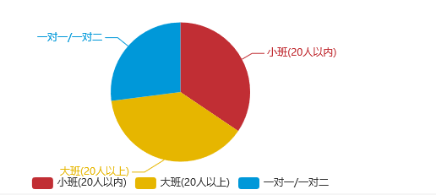
- 小学校外辅导存在的问题

外部问题

小学校外辅导缺乏行业规范
行业规范是一个行业健康、有序发展必不可少的重要保障。我国的教育补习市场没有制定出一套相应的行业标准，对于补习服务的产品称呼和界定往往是不统一的，如小班化辅导，具体的标准是什么？几个人能够称得上小班；保证学生学习成绩有较大提高，是达到分数的增加还是名次的提高，“较大”的标准是什么？一对一的教学模式何以做到个性化教学？“一线名师”的教学资质怎样保证？总而言之，服务标准的缺乏使消费者不能同消费其它服务产品一样明明白白消费。另外，没有一定的服务价格，怎样收费才算是合理的收费标准？所以，教育补习市场的发展需要一套相对合理的、大家认可的行业规范，有了这样的规范，可以成为教育补习机构发展的参照，便于补习机构实现自我约束和家长的选择与监督。^{[10]}校外辅导缺乏行业规范，归根结底是因为政府监管力度不够，未对校外辅导存在的问题引起重视。

辅导市场混乱，各辅导机构恶性竞争，虚假宣传
辅导市场混乱，各辅导机构恶性竞争，虚假宣传问题的出现和校外辅导缺乏行业规范息息相关。由于没有建立一套合理的、大家都认可的、完整的行业规范体系，各种人士看中这块能带来丰厚利益得“香饽饽”，想尽办法钻政府的空子，随便弄一个带有教育字眼的名字，就美其名曰教育辅导机构，忽悠家长和学生，如XX教育咨询有限公司，XX教育心理咨询等，也正是因为越来越多的人加入校外辅导大军，导致市场竞争激烈，不择手段，利用家长和学生需求，降低辅导价格，打着“名师名校”招牌，高呼“快速提高成绩”等欺骗学生及家长。另一方面，降低辅导价格意味着机构在其他方面的花销将增多，为了平衡经济收入和支出，那么，在教育方面的投入将减少，低薪聘请教学水平不高、经验不足的社会人员或大学生执教。^{[10]}

内部问题

辅导机构办学者没有办学资格证书或不是通过正规渠道获得的不合格证书
根据《民办教育促进法》的有关条款：“申请成立民办学校，举办者应向审批机关提交筹设批准书、筹设情况报告、学校章程、首届学校理事会、董事会或者其他决策机构组成人员名单；学校资产有效证明文件；校长、教师、财会人员资格证明文件等。”很多的校外辅导机构尚未达到这些要求肯定就不来进行证件审批。没有了资格审批，就不需要纳税，不需要办理各种证件，只要租个场地，买点桌椅，直接招生就可以。教育辅导机构一方面达不到办学要求，一方面不愿向国家纳税，因此，真正通过正规渠道办理办学资格的机构越来越少^{[10]}。 在对小学校外辅导机构的开办者的访谈中也证明了这一点。
开办者1
问：请问您的辅导机构有营业执照吗？有的话能说一说是怎么获得的呢？
答：暂时还没有，不过正在办理中，很快就可以拿下来。
问：那招生的时候,家长会要求要看营业执照吗？
答：来我们这儿报名的家长和学生都是很信任我们的，把孩子交给我们很放心，一般不会要求看。
开办者2
问：请问您的辅导机构有营业执照吗？有的话能说一说是怎么获得的呢？
答：有的，就是和其他的辅导机构一样，通过各种提交相关材料在工商部门申请，利用一些人脉关系，经过一系列审核才取得的，具体情况比较复杂，就不方便透漏了。

办学条件相对落后
关于校外辅导的办学条件，之前也有学者调查研究过，结果显示：首先，缺乏各种应对紧急事件的硬件设备，安全隐患大：再次，教室里面的设施简陋（有的辅导机构的教室墙壁脱落严重，地面尘土飞扬），诺大的教室里安装的是度数偏小的白炽灯，更缺少冬季需要的一些取暖设施；最后，一些基本的服务设施严重匮乏。^{[10]}
这是学者2015年调查的结果，现在可能有些许不同，于是笔者对学生进行了问卷调查，调查结果显示，随着科技的不断发展、社会的不断进步，家长对于孩子学习环境的意识在逐渐提高，为了迎合家长对于这方面的需求，很多辅导机构也开始注重环境的改善，但是虽说有所改善，那也只是比之前改善了一些，而且都是面子功夫，只是简单的应付了事，并没有从实际上改善学生学习环境，仍然是租赁一些娱乐场所进行简单的装修，添置一些桌椅，几台旧电脑，几块黑板，弄一个图书架，上面稀稀拉拉摆放几本书，就是所谓的教室，和正规学校的条件相差很远。
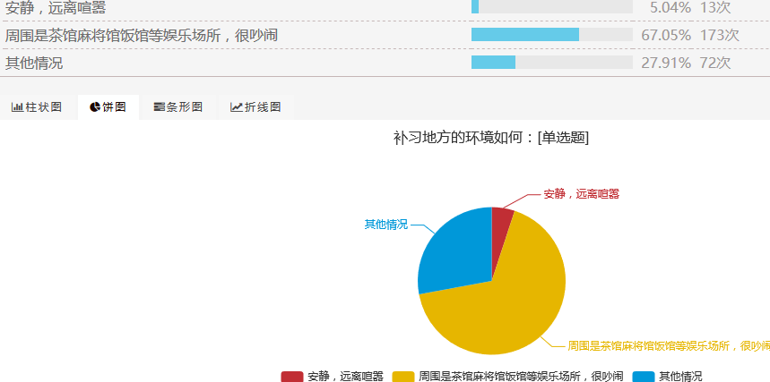
另外，从问卷调查学生对于学习环境的看法中看出，因为辅导机构多是在学校附近或者是学生的家附近，周围都是一些消费场所如酒楼、茶馆等，环境十分吵闹，所以很多学生也表示环境吵闹分散学生注意力，影响学习质量。
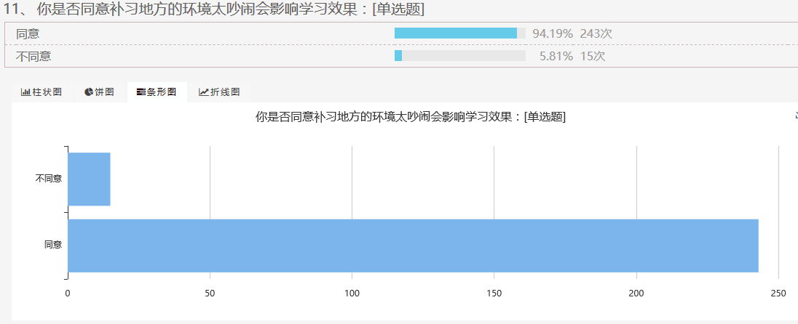

机构本身管理体系不完善
辅导机构的管理体系不完善主要体现在两个方面。首先，管理人缺乏专业管理培训，无一套科学管理方法。没有经过专业的学习，导致管理人缺乏专业理论知识作指导，只是依靠经验和自己的想法对机构进行管理，加之机构内人员分工不明确，一人多职，不能各司其职，使管理人在管理时更加焦头烂额，力不从心。其次，任职教师对学生没有一套科学管理方法。学生的管理看似简单，其实是一门大学问，包括对学生学习、行为习惯、思想道德等的管理，然据在辅导班工作观察发现，几乎老师们都约定俗成地将对学生的管理简化为接学生到教室，辅导其按时完成功课，所以说机构在其管理上就存在问题。
问：您受教育的情况是？您以前的职业是？
管理人1：我的受教育程度不高，但是我个人认为这对于我管理机构并没太大的影响，因为我觉得经验很重要，我之前其实不是从事教育方面的工作的。
管理人2：我是大专毕业，毕业后从事销售行业，后来觉得这个行业不太适合我，于是就和朋友合伙开办辅导机构。
问：您认为一个优秀的管理人应该是怎样的?您机构的人员结构分配是？
管理人1：我认为一个优秀的管理人不仅要会管理自己，更要会管理机构，经验决定一切，没有经验什么都枉然，我们机构共有职工10人，其中有两个校长，其余是教师。
管理人2：我觉得一个优秀的管理人应该要知人善任吧，我们机构有职工8人，其中一位校长，一位校长助理，另外的是任职教师。
问：请简单说一说您平时是如何管理机构的？
管理人1：我平时基本不过问机构的事情，因为我们机构招聘的人都比较认真负责，一般让副校长代为管理，招生等关键时候我会来组织安排一下。

管理人2：我比较忙，还有其他的事情，机构的事情基本是授权校长助理管理，我只需定期来查看一下即可。

辅导机构将教育商业化，商业价值取向太重
从实质上来说，补习机构的运作是把教育商业化，提供一种有偿的教育服务。因此，在商业性价值取向下，补习教育延伸了学校应试教育思维，学分的高低和班级的排名牵动学生和家长的神经，也决定了家长对该教育服务产品是续费还是退单的选择。所以，补习机构必须符合学生和家长的要求和愿望，才能获得生存和发展的机会，它的商业性取向当然是第一位的。但是对利润的追求可能会让补习机构走向一种极端，即采取各种手段来挖取生源，留住生源，引发补习机构之间的恶性竞争。^{[10]} 从对辅导机构和辅导教师的采访中也显示机构的强烈商业性。辅导机构负责人访谈结果显示，辅导机构的主要目的是为了盈利，而从辅导教师的采访显示，他们的薪资待遇很大程度上是由学生在校的成绩决定的，按照补习教师所带学生成绩的是否提高来对教师进行阶段性评估，辅导机构的商业性价值完全临驾于教育性价值之上，由于和收入相结合，补习教师为了拿到更多的课时费用，无不使出浑身解数，精心备课，准备教材，频繁进行考试，甚至猜题和押题来帮助学生获得高分^{[10]}。全然不顾学生的发展特点和接受能力。
问：为什么放弃以前的职业而选择创办辅导机构？
辅导机构管理人1：
这是一个很具“钱景”光明的行业，随着家长教育意识的提高，开始非常看中孩子的教育，但国家政策让学校减负，施行素质教育，其实大家都知道，确实，学生在学校的功课、负担减少，但是课后任务却大量增加，而家长的工作也加重，然很多家长却没有时间陪伴孩子，很多家长也没有能力在学习上帮助孩子，所以说必然会导致辅导行业的吃香。所以看到这么好的机会，我有什么理由放过呢?
辅导机构管理人2:
其实也没什么特别原因，就是自己对于这方面比较感兴趣，然后觉得这个行业前景也还不错，对以前的工作也不是那么满意，所以就决定改行做辅导。
问：您给学生补习要达到的目标是？补习后学生的成绩高低是否会影响您的薪水?
辅导教师1：
补习的最终目的当然是希望学生在学校的成绩有所提高，这样才能对得起家长和学生对我和机构的信任，同时也是对于我能力的一种体现。要说完全没有关系，这是不可能的，现在不管在哪个辅导机构上班的，薪水都是基本工资加提成，提成和学生的在校表现息息相关。
辅导教师2：
提高学生在学校的学业表现吧，有关系的，如果补习后学生在校考试成绩有所提高，那么会按提高程度给以相匹配的奖金，相反，如果学生成绩下滑，会扣除一定工资。

师资力量薄弱、流动性大
如果说办学条件是辅导机构的硬实力，那么，师资力量便是辅导机构的软实力，而机构有无雄厚的师资团队，是决定机构辅导质量高低的关键。辅导老师是课外辅导机构的支柱，师资力量的高低直接决定着课外辅导机构的竞争能力，一些辅导机构的管理者为了降低成本，拒绝花费巨额资金招募有真才实学的优秀教师，反而招聘很多在校大学生不仅对其缺乏岗前培训，甚至直接上任，并将其包装成“名师”，来坑骗学生及其家长。^{[10]}笔者在校外辅导工作期间的发现和对辅导机构负责人和教师的访谈也发现辅导机构的人员结构很单薄，除大型少数机构外，中小型机构的人员总数在10到20左右，其中有很大一部分都是在校大学生或是刚毕业的大学生，可想而知，辅导机构的师资力量有多薄弱，同时，由于在校大学生还要完成自己的学业，所以在辅导班工作时间是短暂的，有的甚至做了一个月就辞职走人，负责人又得重新招聘其他大学生，就这样反反复复，师资流动量大，对于学生也产生很大影响。

教学模式单一，学生对教师有强烈依赖性
辅导机构过强的商业属性使机构负责人不愿花重金聘用专业的，有经验的教师，而是低价聘请在校大学生甚至其他社会人士担任授课教师，而他们的工资又与学生的成绩密切相关，又受应试教育这个大背景的影响，所以为了提高学生的考试成绩，辅导教师不得不使出浑身解数，研究各种考题，总结方法，让学生依葫芦画瓢，这都还不足够让学生考出好成绩，于是老师们开始采用题海战术，反复考试，使学生积累经验，上课也只主要是教师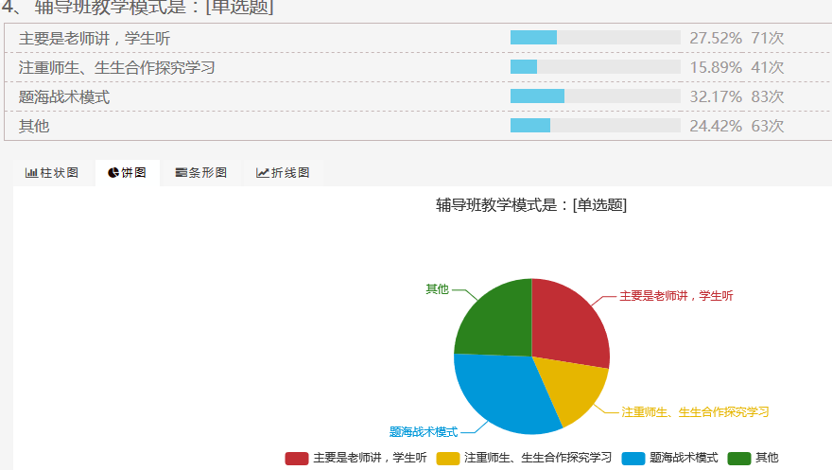

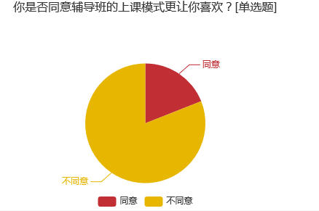

而对学生的问卷显示27.52%的学生选择主要是老师讲学生听的选项，32.17%选择题海战术模式，只有极少的选择注重师生、生生合作探究学习模式，80%的学生同时表示不喜欢这样的上课模式。这样既不利于学生向更深层方面学习，也限制了学生灵活运用知识的能力以及学创造性思维的培养。^{[10]}致使学生对于老师有强烈依赖性，缺乏独立思考，成绩忽高忽下，不能持续稳定上升。
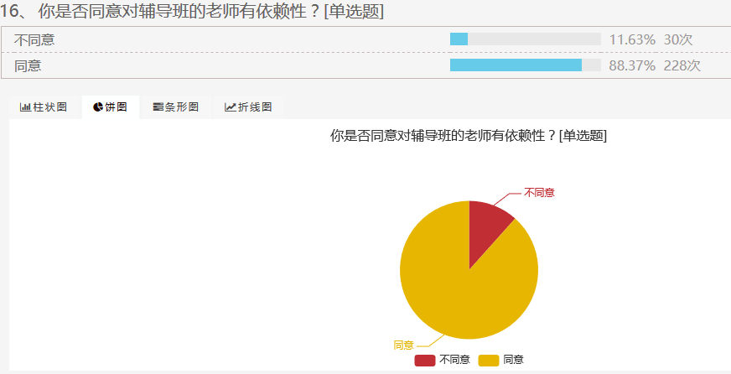

高强度作业致学生身心疲惫，影响在校学业，本末倒置
在青羊附小实习二年级期间，笔者曾做过一个调查，利用下午的班会时间，询问了学生一周参加校外辅导的情况，结果让我大吃一惊，班上有45个人，周一至周五有2至3天要去校外辅导的居然有30人以上，而当中的一部分人周末还要去辅导班上课，一周都没有参加校外辅导的人屈指可数，这样的强度他们真的能承受吗？不能，很多学生早上到学校一脸疲惫，他们还只是二年级的孩子，回想我们那个年代真的太幸福了。而对四、五、六年级学生的问卷调查也显示学生补习强度大，因为学校和校外辅导的双重学习，感到身心疲惫。
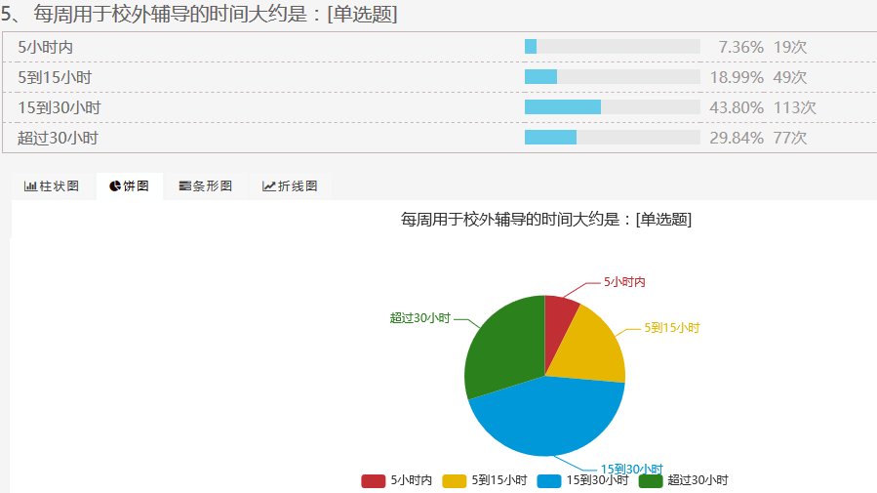
对学生的班主任的访谈也说明这一点，班主任表示，参加校外辅导的孩子在学校时明显精神疲惫，注意力不集中等情况，班主任认为这是本末倒置，在学校的学习很关键，校外辅导只是学校教育的补充，若因为校外辅导而影响在校学习，得不偿失。
问：您是否觉得那些参加校外辅导的学生到学校上课时显得疲惫，效率不高？您怎么看待班上学生参加校外辅导这件事情？
班主任1：
其实关于学生参加校外辅导这件事情，我是不反对的，毕竟上课时，只能照顾大多数的学生，有一部分学生在学习上有点吃力属于正常情况，参加校外辅导查漏补缺，才能让学生跟上进度，但是如果说因为参加校外辅导而影响在校学习，我是不赞成的，在我看来这就有点本末倒置了。
班主任2;
班上有很多学生都在放学后参加校外辅导，有成绩稍好的，也有成绩中下的，他们当中的一部分人在学校确实没有其他学生精力旺盛，上课偶尔还打盹，可能是因为压力太大吧，毕竟放学后还要继续在辅导班学习，我是不反对的，但我希望他们能好好规划自己的时间和学习，不要影响在校学习。
- 关于解决校外辅导问题的对策研究
任何问题的出现必然有其原因，校外辅导存在问题背后的原因不是简单由某个单个原因造成的，体现在四个方面：政府监管不力；反映出学校教育的不足；家长教育理念的偏差；辅导机构自身价值观的偏差。所以要探讨解决问题的对策，也必然从这几个方面展开。

政府应建立完备的监督体系和监管制度
首先，政府落实各部门职责，避免推脱责任，违规必惩。《民办教育促进法》中明确规定经营式的民办教育机构需要到工商行政管理部门登记注册，因此应设立专门的管理部口对相关机构进行统一监管。首先建立严格的课外辅导机构审批准入制度，定期调査收集相关数据，如供给者、办学类型、师资信息、办学条件等信息，建立和健全课外辅导教育的管理和监督机制；还应对课外辅导机构收费进行监管，针对不合理收费问题进行排查处罚。^{[10]}其次，设立监督设备，及时反馈。可以在设立的专门管理校外辅导机构的部门放置意见箱或设立专门窗口等设备，另外，还要选出一个设备管理人，如果校外辅导哪里存在问题，家长或学生可以提出意见和建议，管理人要定期查看，并把结果上报，形成一个反馈。再次，提高公民意识，发挥公民监督作用。提高公民意识，特别是在教育方面的意识尤其重要，要让公民对教育有合理科学的认识，本身对于教育的好坏要有辨识的能力，不要上当吃亏，还以为自己赚到了，对于那些违反教育原则，对于教育造成不良影响的机构或企业勇于指出，发挥监督作用，形成一个广大的监督网，让校外辅导机构的头上时刻悬挂一把剑，达到规范其行为的效果。最后，利用舆论媒体强化监督。，对于那些非法经营、胡乱收费、师资状况等达不到要求的校外辅导，可适当利用新闻媒体进行曝光，吊销其营业执照等，杀鸡儆猴，让其他的校外辅导有所忌惮，从而起到一定规范作用，强化监督。

学校应贯彻落实素质教育，真正做到减负
全面推进素质教育，是时代的进步和社会的发展对教育的要求。而学校作为素质教育实施的场所，不能让素质教育仅仅停留在字面上，要深入推进新课改，促进学生素质的全面提高。在注重学生学习能力提升的同时，更应注重学生的德、智、体、美等全面发展。学校在教学过程中，应不断探索教育的规律，使教育更加符合学生的发展需要。在紧抓教学质量的同时，应不断提高学生的思想道德素质和科学文化素养，尤其要对学生进行德育教育。此外，学校应锻炼学生的身体素质和心理素质，使学校教育从本质上促进学生全面发展和进步。^{[10]}只有全面推行素质教育，才能做到真正减负，使学生从学业的重担下解脱出来，让学生不在承受学校和校外辅导的双重压力，还孩子一个本该属于他们这个年级的轻松欢乐。

家长树立正确教育理念，理性选择校外辅导机构
调查显示，大多数孩子参加校外辅导是因为家长的要求，并不是自愿，而家长给孩子报校外辅导的原因主要有以下两个，一：自己受教育程度不高，无法辅导孩子；二：忙于工作事业，没有时间辅导孩子，甚至都几乎不关心学生的学习生活情况。
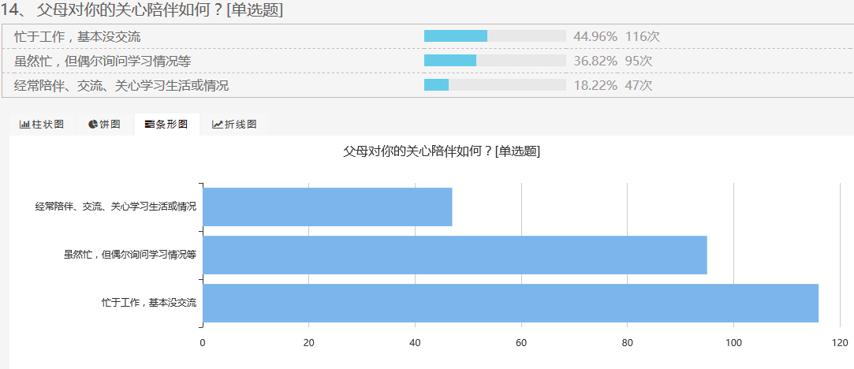
加之受传统思想“学而仕则优”的影响，不愿眼睁睁地看着自己的孩子输在高考的起跑线上，所以竭尽所有，只为给孩子提供更好调查的教育条件。家长这种望子成龙，望女成凤的思想可以理解，其出发点也是为孩子好，但是有时未免有点过激了，要考虑学生的意愿和兴趣，更要考虑家庭经济条件是否能支持这一比昂贵的费用，而不是盲目攀比、从众，这种教育思想理念是不正确的。另外，在选择校外辅导时，家长存在非理性，只是听信别人的一面之词，或以价格的高低来选择，没有对校外辅导的师资、环境、相关证件等进行全面的调查了解，胡乱就将孩子送入校外辅导，不利于孩子的成长。总之，在选择校外辅导时，家长的头脑一定要保持清醒，不要被辅导机构宣传人的言语诱惑冲昏头脑，一定要多了解几家辅导机构，进行深入调查了解后理性选择适合孩子的辅导机构。

小学校外辅导机构树立正确的价值观，科学管理机构
小学校外辅导的存在已无可避免，三令五申禁止不是最好的办法，既然如此，何不将它看成是一种教育资源。小学校外辅导是一种有偿教育，所以小学校外辅导机构必然有其商业属性,但是不能看中其商业性而忽略其教育属性，不能将辅导机构当成赚钱盈利的工具，而是要将其充分利用起来，成为学校教育的补充，在两者之间寻求到一个平衡才能使机构走得更长远，校外辅导存在很多问题的根本是因为机构在价值观上就出现了偏差，对于辅导机构的没有一个正确的认识，所以机构应从本身出发，从根本上解决问题，另外，机构在管理方面也缺乏科学性，其原因很大程度上是因为机构负责人的不科学管理方法造成的，因此，笔者认为负责人应该利用一切培训机会提高自己的管理能力，同时，也应对上岗教师和机构其他员工定期进行专业知识和能力的培训。

参考文献
- Stevenson,David L.&Baker,David P.(1992).“Shadow Educｄｕｃａｔｉtian and Allocatian in Formal Schooling：Transitian to University in Japan”．The American Journal of Sociogy,1997,(6),1639-1657.
- 马克.贝磊等著，杨慧娟、杨振军、宋红珍等译.教育补习与私人教育成本[M].北京师范大学出版社，2008.
- Mark Bray和 Percy Kwok（2003）
- 雷万鹏.高中生教育补习支出：影响因素及启示[J].教育与经济，2005（1）.
- 薛海平.中国城镇学生教育补习的实证分析[Z].2006.
- 王有升.补习教育：一类不可忽视的教育现象[J]上海教育科研，1997，（6）
- 澎湃.“影子教育”：国外关于课外补习的研究和启示[J].（外国中小学教育），2007，（9）.
- 王吉,刘东芝关于补习教育的再思考[J].河北师范大学学报(教育科学版).2008,(8)
- 薛海平，丁浩.中国城镇学生教育补习研究[J].教育研究，2009（1）.
- 钱国英，唐丽静.城市义务教育阶段学生参加课外补习机率的影响因素分析——基于武汉、深圳的调查[J].教育财会研究.2009, (3)
- 赵凤兰,董泽伟. 小学生参与课外补习的原因及危害[J]现代教育科学.普教研究 2010(3)
- 杨攸洁.硕士论文《昆明市C小学课外辅导现状调查研究》[D].云南大学.2016
- 邹月.硕士论文《小学中高年级课外辅导现状的分析与反思》[D].内蒙古师范大学.2016
- 刘洋.硕士论文《新课改下中小学课外辅导机构存在的问题及解决对策研究》[D].河北师范大学.2014
- 付洪秀.《中小学课外辅导市场存在的问题及其反思》[D].首都师范大学.2014
- 张琼 . 硕士论文《中小学校外辅导机构的问题及对策研究》[D].南京师范大学.2013
- 李海金.硕士论文《我国中小学课外辅导机构发展的问题与对策研究》[D].广西师范大学.2017
- 王莉.硕士论文《补习机构的教育性问题研究》[D].南京信息工程大学. 2013:25
- 王莉.硕士论文《补习机构的教育性问题研究》[D].南京信息工程大学. 2013：26
- 熊春凤.20硕士论文《昌市中小学生校外辅导教育的现状调查及监管研究》[D].江西师范大学.2015:26
- 丁翠翠.硕士论文《拉萨市基础教育课外辅导市场发展中的政府职能探究》[D].西藏大学. 2015:27
- 王莉.22硕士论文《补习机构的教育性问题研究》[D].南京信息工程大学. 2013：16
- 王莉.23硕士论文《补习机构的教育性问题研究》[D].南京信息工程大学. 2013：17
- 李海金.24硕士论文《我国中小学课外辅导机构发展的问题与对策研究》[D].广西师范大学. 2017:40
- 李海金.25硕士论文《我国中小学课外辅导机构发展的问题与对策研究》[D].广西师范大学. 2017:33
- 杨筱洁.26硕士论文《昆明市C小学课外辅导现状调查研究》[D].云南大学. 2016:50
- 李海金.27硕士论文《我国中小学课外辅导机构发展的问题与对策研究》[D].广西师范大学. 2017:43

致谢
自2014年9月份入校以来，成都师范学院教育学院的各位老师对学生秉持着认真负责的态度，无论是在学习、生活还是做人方面都对我严厉要求，各位老师以他们渊博的知识储备，严谨治学的态度及正直高尚的为人，使我在这四年的学习生活中，不仅学到了丰富的教育理论知识，而且学习做人这一方面也受益匪浅，的确让我在成都师范学院的生活成为了一段难忘的旅程，四年的美好生活即将结束，我想感谢的人很多。
首先，要感谢我的导师祝修理老师。他认真负责，学识渊博，十分有耐心。本文从立题、开题到资料的收集、研究的方法再到撰写、修改、成文的整个过程，凝聚了老师大量的心血和劳动。如果没有祝老师的悉心指导和教导，我不敢去想我的写作会变成什么样，在这里同时也要感谢系院的各位老师们，他们丰富有趣的讲解让我学到很多，为我的写作奠定了基础。
然后，我要感谢我的同学,在大学四年中使我获益良多,使我得到关心与帮助，也教会我去关心、去理解、去体谅。特别是感谢我的室友们，谢谢你们四年的陪伴，也希望你们能心想事成。最后,感谢我的家人，感谢他们不论是精神上还是经济上的毫无保留的支持，使我使我有勇气与力量去克服种种困难。
在这里，我感恩每一个给予过关心、鼓舞、帮助和指导我的人,并在此致以诚挚的谢意。大学四年转眼结束，我将张开双翼，扬起风帆，开启新的旅程！

附录一
小学生校外辅导调查问卷

亲爱的同学们：
你们好！
本次调查是关于校外辅导的一些问题，对问题的选择没有对或错，此次调查采取匿名的方式，调查资料仅用于这次研究，你的基本信息不会被公开，请你根据真实情况来填写，你对问卷填写的真实性和有效性将对研究起到重要的作用。问卷中辅导内容只包括语数英等文化课程。感谢你们的支持和配合！
请把你的选项代号填入括号中，题目后注明多选的请选择符合你实际情况的所有选项，其余单项选择题只能选择一项。

您的年级是：
- 四年级
- 五年级
- 六年级
1．以前或本学期你是否参加了课外辅导？ [单选题] [必答题]
○ A、是 (请跳至第2题)
○ B、否 (请跳至第6题)
2.参加的辅导机构上课的地点是： [单选题] [必答题]
○ A．学校附近
○ B．家附近
○ C．离家和学校很远
3.补习地方的环境如何： [单选题] [必答题]
○ A．安静，远离喧嚣
○ B．周围是茶馆麻将馆饭馆等娱乐场所，很吵闹
○ C．其他情况 _________________ *
4.你是否同意补习地方的环境太吵闹会影响学习效果： [单选题] [必答题]
○ A．同意
○ B．不同意
5．你为什么参加课外辅导？ [单选题] [必答题]
○ A．家长要求，家长觉得我的成绩有待提高，建议我参加
○ B．自己要求，觉得成绩不够好，自己主动提出参加
○ C．同伴影响，其他同学都参加了，自己也觉得应该参加
○ D．应学校老师要求，老师建议参加来提高成绩
○ E．为了考试或竞赛而持别培训
○ F．其他 _________________ *
6．你不喜欢课外辅导的原因是： [多选题] [必答题]
□ A、父母要求我参加，不是自愿
□ B、占用太多的休息时间，学习负担重
□ C、学校老师讲的知识已经掌握，没必要补习
□ D、其他 _________________ *
7．你目前补习的科目有：[可多选] [多选题] [必答题]
□ A、英语
□ B、数学
□ C、语文
□ D、其他 _________________ *
8．补习的内容是： [单选题] [必答题]
○ A、查漏补缺，补习在学校没有掌握的内容
○ B、提前学习本学期在学校要学但还未教的知识
○ C、学习学校课本以外的知识
○ D、奥数等影响考试成绩或升学但学校未设计课程的知识
9.你加入的辅导班类型是： [多选题] [必答题]
○ A．小班（20人以内）
○ B．大班（20人以上）
○ C．一对一/一对二
10.每周用于校外辅导的时间大约是： [单选题] [必答题]
○ A．5小时内
○ B．5到15小时
○ C．15到30小时
○ D．超过30小时
11.辅导班教学模式是： [单选题] [必答题]
○ A．主要是老师讲，学生听
○ B．注重师生、生生合作，探究学习
○ C．题海战术
○ D．其他 _________________ *
12．你是否同意辅导班的上课模式更让你喜欢？ [单选题] [必答题]
○ A．同意
○ B．不同意
13．你是否同意参加校外辅导学习让你感觉很疲惫？
○ A．同意
○ B．不同意

14、父母对你的关心陪伴如何？
○ A．忙于工作，基本没有交流
○ B．虽然忙，但是会偶尔询问学习情况等
○ C．经常陪伴、交流，关心学习和生活情况
15、你是否同意对辅导班的老师有依赖性？
○ A．同意
○ B．不同意

附录二

一、家长访谈提纲：
- 您的职业是?您是否觉得您的工作会让你没有太多时间和孩子交流？

- 您的孩子现在或以前参加过校外辅导（课外辅导）吗？是孩子自愿补习还是您建议的？

- 您对孩子参加的辅导机构了解多少呢？

- 为什么会让孩子来这一家辅导机构？

- 您是否要求看过辅导机构的营业执照和授课教师的教师资格证书？

- 孩子在学校学习后还要在辅导班继续学习，您会不会觉得孩子会很累、压力大？

- 您是怎么了解孩子在辅导班的学习情况的？是通过孩子的辅导老师还是自己亲自去了解？

孩子参加辅导机构后的学习情况是：

二、辅导教师访谈提纲
- 您从事校外辅导工作多久了？为什么会选择这个行业？

- 您是兼职老师还是全职老师？

- 您是否已经具备教师资格证？您接受教育的情况是？

- 您认为一位优秀的教师应该具备哪些特征或素养？

- 您对于平时教学内容有没有整体的规划安排？

- 您和其他老师平时上课的内容是有专门的教学用书指导还是自行安排？

- 上课时您觉得学生表现如何？是否对所讲内容十分感兴趣？

- 您给学生补习要达到的目标是？

- 补习后学生的成绩高低是否会影响您的薪水?

- 当前辅导班有些教师自身素质不高，您认为可能是什么原因造成的？

- 您对于您所在的机构的师资状况怎么看？教师上任前是否有教师培训?

三、辅导机构管理人员访谈提纲
- 您受教育的情况是？您以前的职业是？

- 为什么放弃以前的职业而选择创办辅导机构？

- 您的机构有营业执照吗？是经过正规渠道办理办学资格的吗？

- 您对于师资这个问题怎么看？您认为您机构的师资状况怎么样？

- 您认为一个优秀的管理人应该是怎样的?您机构的人员结构分配是？

- 请简单说一说您平时是如何管理机构的？这个行业现在的竞争如何？您有哪些策略或办法来稳定生源？

四、学校教师访谈提纲
- 据您了解您班上大约有多少学生参加校外辅导？

- 班上参加校外辅导的学生在班上处于哪一个水平？

- 您怎么看待班上学生参加校外辅导这件事情？

- 您觉得是什么原因致使学生参加校外辅导学习？

- 您是否觉得那些参加校外辅导的学生到学校上课时显得疲惫，效率不高？

- 据您了解参加校外辅导的学生在校的表现相对以前各方面表现是否有所提高？

